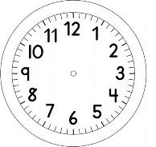
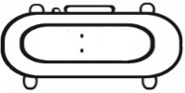
PORTUGUÊS

INÍCIO:

- PINTE AS SÍLABAS QUE FORMAM OS NOMES DAS FIGURAS.
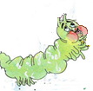 | MA | ME | MI | MO | MU
 | DA | DE | DI | DO | DU
 | PAL | PEL | PIL | POL | PUL
 | MA | ME | MI | MO | MU
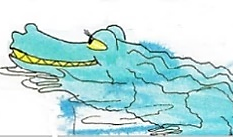 | JA | JE | JI | JO | JU
 | CA | CE | CI | CO | CU
 | RA | RE | RI | RO | RU

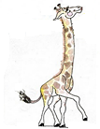 | GA | GE | GI | GO | GU
 | RA | RE | RI | RO | RU
 | FA | FE | FI | FO | FU
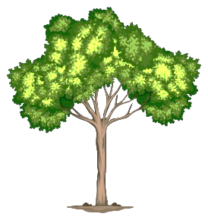 | AR | ER | IR | OR | UR
 | VA | VE | VI | VO | VU
 | RA | RE | RI | RO | RU

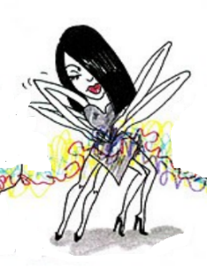 | A | E | I | O | U
 | RA | RE | RI | RO | RU
 | NHA | NHE | NHI | NHO | NHU

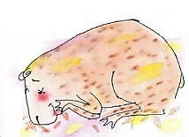 | CA | CE | CI | CO | CU
 | PA | PE | PI | PO | PU
 | VA | VE | VI | VO | VU
 | RA | RE | RI | RO | RU

- SEPARE AS SÍLABAS DAS PALAVRAS.
MACACOS

ARANHA

MEDE-PALMO

GIRAFA

GALHO

JABUTI

LÁGRIMA

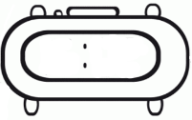

TÉRMINO:

